Муниципальное бюджетное учреждение
дополнительного образования «Дом детского творчества»

План-конспект по обучению грамоте
Тема: «Итоговое занятие»
Дополнительная общеобразовательная (общеразвивающая) программа
«Родничок»

Возраст детей – 6 лет

Разработала: Апенышева Ирина Юрьевна,
педагог дополнительного образования
высшей квалификационной категории

Бийск
2021
Тема занятия: Итоговое занятие
Возраст детей: 6 лет
Продолжительность занятия: 25 минут
Цель: повторение и закрепление пройденного материала.
Задачи:
– Образовательная: закрепить навыки звукового анализа слов, деление слов на слоги; закрепить графический образ букв, чтение слов.
– Развивающая: развивать у детей фонематическое восприятие, память и внимание.
– Воспитательная: воспитывать чувство доброжелательности, ответственности, сотрудничества.
Ожидаемые результаты: положительные эмоции детей от занятия, правильные ответы на поставленные вопросы; безошибочное выполнение заданий.
Тип занятия: учебное занятие по проверке, оценке, коррекции знаний и способов деятельности.
Форма проведения: игра-путешествие.
Методы обучения: словесные, наглядные, проблемного обучения, практические.
Оснащение занятия: компьютер, аудиозапись, картинка цветка с лепестками, картинки части букв, замки со звуковыми схемами, фишки для звукового анализа (красные, синие и зелёные), карточки для игры «Зашифрованное слово», картинка – гора, мяч.
Структура занятия:
- Подготовительный этап – 3 минуты
- Основной этап – 19 минут
- Итоговый этап – 3 минуты
Подготовительный этап (до начала занятия)
Проверка количества присутствующих обучающихся.
Контроль готовности к занятию.

- Подготовительный этап
Цель этапа: эмоциональный настрой детей на занятие.
Задачи этапа: способствовать развитию мотивации к деятельности.
Методы, используемые на этапе: словесный, наглядный, проблемного обучения.
Деятельность  обучающихся | Деятельность педагога | Примечание
Дети приветствуют педагога и друг друга.  Встают в круг, взявшись за руки, и говорят слова вместе с педагогам.  Садятся на стулья. | – Здравствуйте, ребята! Я рада вас всех приветствовать.  – Давайте сейчас с вами встанем в круг поиграем в игру, повторяйте за мной:  Собрались все дети в круг  Я твой друг и ты мой друг  Крепко за руки возьмёмся  И друг другу улыбнёмся.  (Включает голосовую запись)  – Ребята садитесь, пожалуйста, на свои стульчики. | В это время звучит сигнал тревоги SOS… и голос: «Я царица Грамматики, хозяйка Звукового царства, Буквенного государства прошу вас о помощи. Злой волшебник, Буквоед, пробрался в мою страну и заколдовал всех её жителей и теперь у нас царит злость и беспорядок. Своё заклинание он хранит в волшебном цветке. Собрав лепестки цветка, вы сможете узнать магическое слово, и тогда колдовские чары исчезнут вместе с тем, кто их навёл».
2.Основной этап
Цель этапа: повторение и закрепление пройденного материала
Задачи этапа:
Образовательная: закрепить навыки звукового анализа слов, деление слов на слоги; закрепить графический образ букв, чтение слов.
Развивающая: развивать у детей фонематическое восприятие, память и внимание.
Воспитательная: воспитывать чувство доброжелательности, ответственности, сотрудничества.
Методы, используемые на этапе: словесный, наглядный, практический, проблемного обучения.

Деятельность  обучающихся | Деятельность педагога | Примечание
– Да!  Предполагают.  – Да!  Отгадывают загадки.  – Звук.  – Буквы!  – Слог!  – Слово!  – Предложение!  Закрывают глаза  Выполняют задание, угадывают буквы.  – «Д»!  Выполняют задание.  – «Р».  Выполняют задание.  – «У».  Выполняют физминутку.  Садятся за парты.  – «Ж».  Выполняют задание в паре.  – «Б».  – Играют в игру.  – «А».  – Прочитать!  – Читают слово ДРУЖБА. | – Ну что ребята поможем царице Грамматики? Но как мы туда попадём в это царство? – Посмотрите, вот и серединка цветка и на ней что-то написано:  «Ребята, отгадайте загадки о жителях этой страны, тогда вы сможете оказаться там!»  – Сможем отгадать загадки?  - Один мягкий и свистит  Другой твёрдый и шипит  Третий вовсе запоёт  Хоть кто его произнесёт…  - Черные птички на белой страничке  Молчат, ожидают, кто их прочитает…  - Сначала я никак не мог  Прочесть с двух букв  Свой первый…  - Звук я к звуку подберу  И его произнесу  Если буквы в ряд сложу  То его потом прочту…  - Много слов я соберу  Меж собой их подружу  Понятным будет изложение  То получу я …  – Какие вы молодцы, справились с заданием, а сейчас пришло время волшебства закрывайте глазки, открывайте.  – Вот мы и оказались в Звуковом царстве Буквенном государстве. Посмотрите, дорогу дальше нам укажут буквы. Но буквы не простые, они обижены Буквоедом. Что это за буква, вы узнали?  – А вот и первый лепесток от цветка мы нашли, за ваше правильно выполненное задание. Какая буква там написана?  – Вы загадки разгадали,  В волшебную страну попали.  Но, смотрите, впереди очень мощные замки.  Чтобы лепесток забрать сумей замок ты открывать.  Дети подбирают к звуковой схеме на замке соответствующую картинку, если она подходит, то замок открывается.  - Ребята, вот и второй лепесток мы нашли, какая буква там написана?  – Правильно, идём дальше.  - Если коврик вы сошьёте  Быстро дальше вы пойдёте.  Первый звук определяйте  Нитки с толком выбирайте.  – Молодцы, ребята!  – Вот и третий лепесток, какая там буква?  – Давайте немного отдохнём, выполним зарядку не для ума, а для тела.  Физминутка.  Вы, наверное, устали?  Ну, тогда все дружно встали.  Мальчики потопали,  Девочки похлопали.  Вместе дружно повертелись  И за парты все уселись.  Глазки крепко закрываем,  Дружно до 5 считаем.  Открываем, поморгаем  И работать начинаем.  – Ребята, вот и четвёртый лепесток с буквой, за выполненную физминутку. Что это за буква?  – Правильно!  – Давайте выполним задание, чтобы найти ещё лепесток.  – Игра для вас «Зашифрованное слово».  Цифры по порядку быстро расставляйте  Полученное слово вслух вы прочитайте.  – Молодцы! Справились с заданием! За это получаем пятый лепесток с буквой, посмотрите, что это за буква?  – Правильно!  – Впереди гора стоит,  Она из слов вся состоит.  Разобрать её вам нужно  Будет путь тогда открыт.  Игра с мячом «Встречу слово на дороге, разобью его на слоги».  – Справились и с этим заданием! Смотрите, вот ещё один лепесток с буквой, какой?  – Вот и собрали мы все лепесточки, пора узнать магическое слово, чтобы снять заклинание. А как его узнать? Что делать с этими буквами на лепестках?  – Давайте попробуем прочитать слово.  – Правильно, ребята, это слово ДРУЖБА. | Часть цветка, которая предварительно спрятана в кабинете.  Звучит волшебная музыка.  Приложение 1.  (на полу в кабинете разложены буквы, у которых не хватает каких-нибудь элементов).  Прикрепляем на доску середину цветка и лепесток с буквой «Д»  Приложение 2.  На доске замки с звуковыми схемами.  Прикрепляем на доску лепесток с буквой «Р».  На доске расположены картинки. Ребёнок берёт одну из них, определяет первый звук в слове, даёт ему характеристику, выбирает фишку соответствующего цвета и размещает её на картинке.  Приложение 3.  Прикрепляем на доску третий лепесток с буквой «У».  Прикрепляем на доску лепесток с буквой «Ж».  Приложение 4.  Карточка даётся для двух детей, на которой зашифровано слово, под буквами написаны цифры. Дети должны расставить цифры по порядку и прочесть полученное слово.  Прикрепляем на доску лепесток с буквой «Б».  Каждый ребёнок называет слово (картинку, которая висит на «горе») и ударяет мячом об пол столько раз, сколько в слове слогов.  На доске изображение горы.  Приложение 5.  Прикрепляем на доску лепесток с буквой «А».  На доске цветок с буквами.  Звучит волшебная музыка.  Голос Царицы:  «Спасибо вам ребята, что вы спасли мою страну и её жителей.  Я желаю вам друзья делать добрые дела  И дружить и дорожить  И добро друзьям дарить».
III Этап «Итоговый»
Цель этапа: подведение итогов занятия
Задачи этапа: развитие самооценки своей деятельности
Методы, используемые на этапе: словесный, рефлексия

Деятельность обучающихся | Деятельность педагога | Примечание
Дети встают в круг, берутся за руки и произносят слова.  Садятся за парты.  Отвечают на вопросы.  – Дружба!  Рассуждают. | – Нам пора домой!  – Давайте встанем в круг и произнесём слова:  Шире наш чудесный круг,  Я твой друг и ты мой друг.  Влево, вправо повернись  И друг другу улыбнись.  – Закрывайте глазки, открывайте … и мы снова дома.  Садитесь, пожалуйста, за парты.  – Куда мы с вами сегодня путешествовали?  – Кому помогали, что случилось?  – Какое слово мы отгадали?  – Как вы думаете, почему именно слово дружба было заколдованно?  – Ребята, если вам сегодня было интересно, понравилось занятие, то улыбнитесь, а если кому-то грустно сейчас, то нахмурьтесь.  – Вот и закончилось наше занятие, благодаря нашей дружбе мы смогли с вами всё преодолеть, всем спасибо, до свидания! | Звучит волшебная музыка.

Приложение

Изображение | Примечание
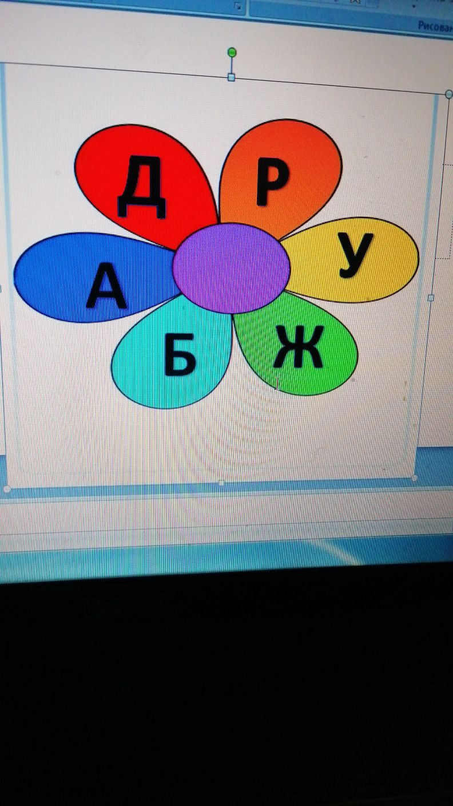 | Вырезать лепестки, из них собирается цветок.
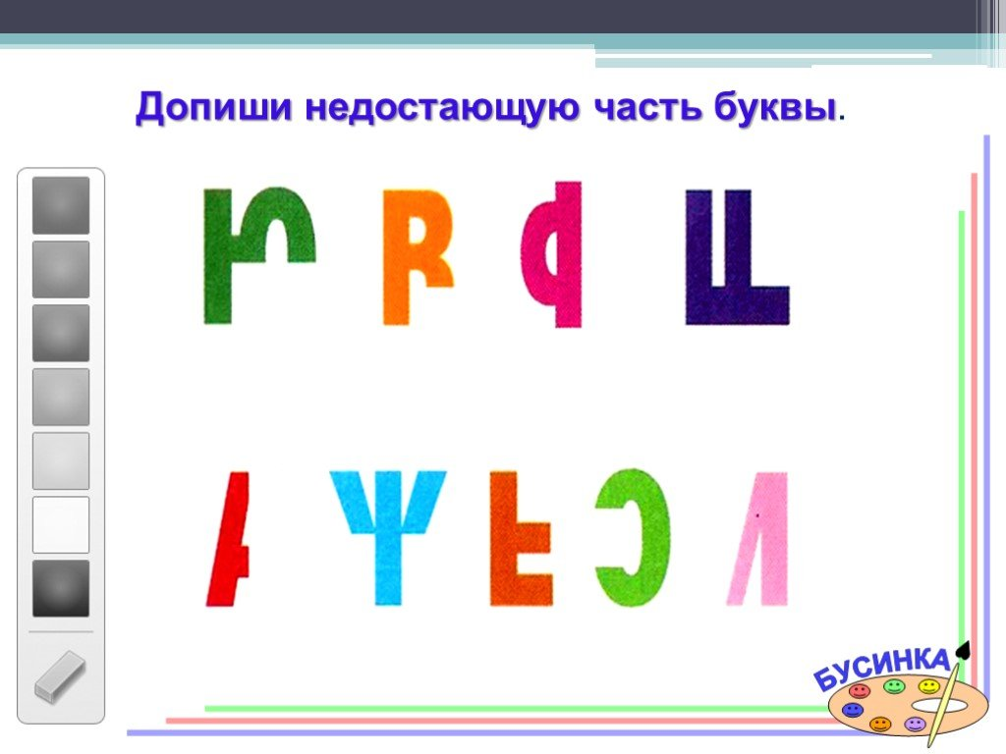 | Приложение 1  К игре «Отгадай букву»
  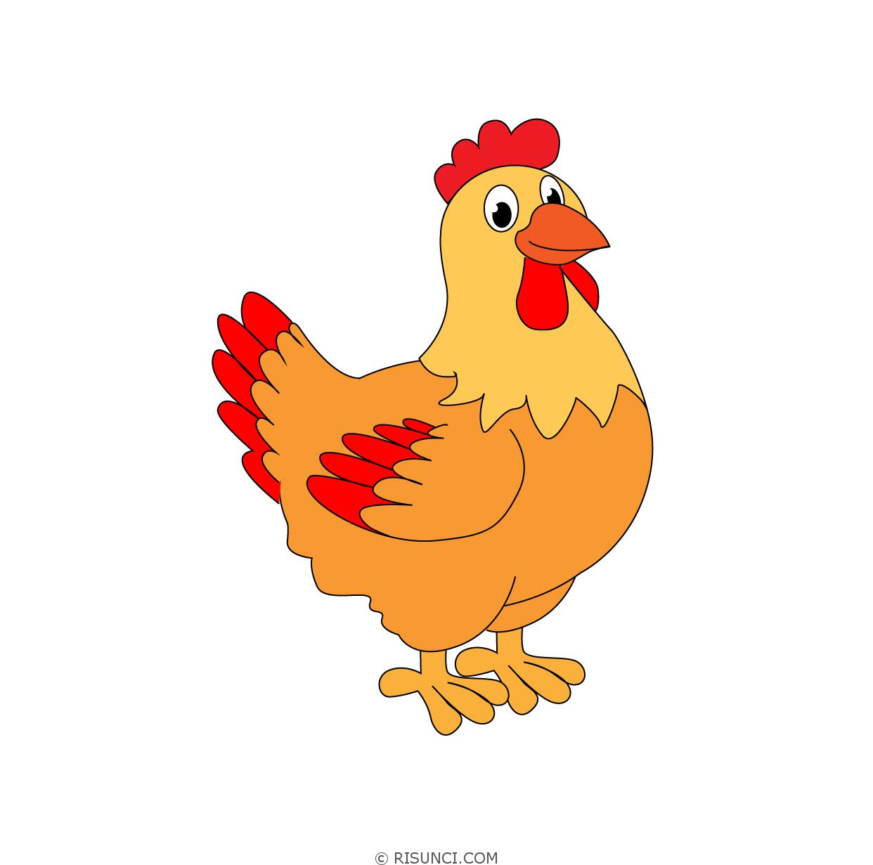  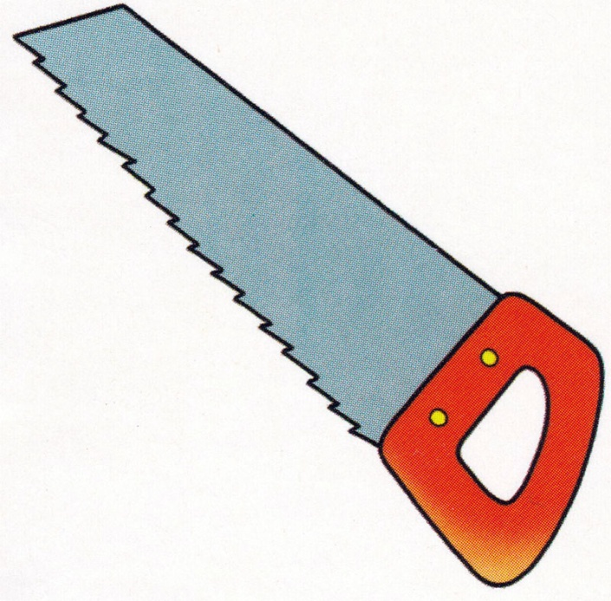   | Приложение 2  Звуковые замки (схемы), к ним три картинки курица, слон, пила.  Отдельно вырезаются замочки со звуковыми схемами и вырезаются картинки: курица, пила, слон.
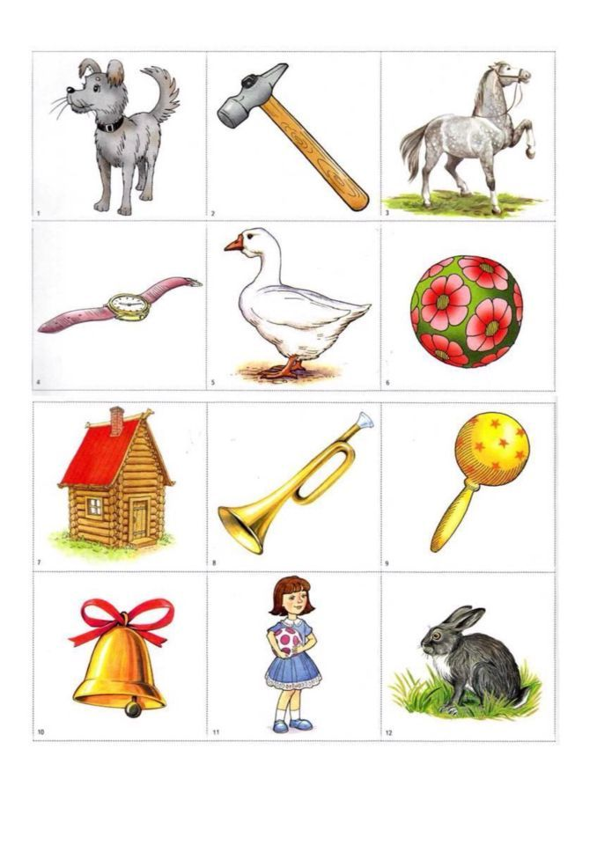 | Приложение 3  Фишки разных цветов для определения гласного звука (красная фишка) и согласного твёрдого звука (синяя фишка), звука мягкого (зелёная фишка).
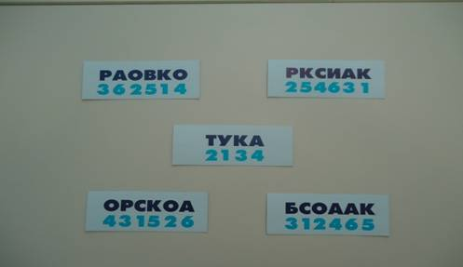 | Приложение 4  Вырезается одно зашифрованное слово и даётся одна карточка на 2-х детей.
  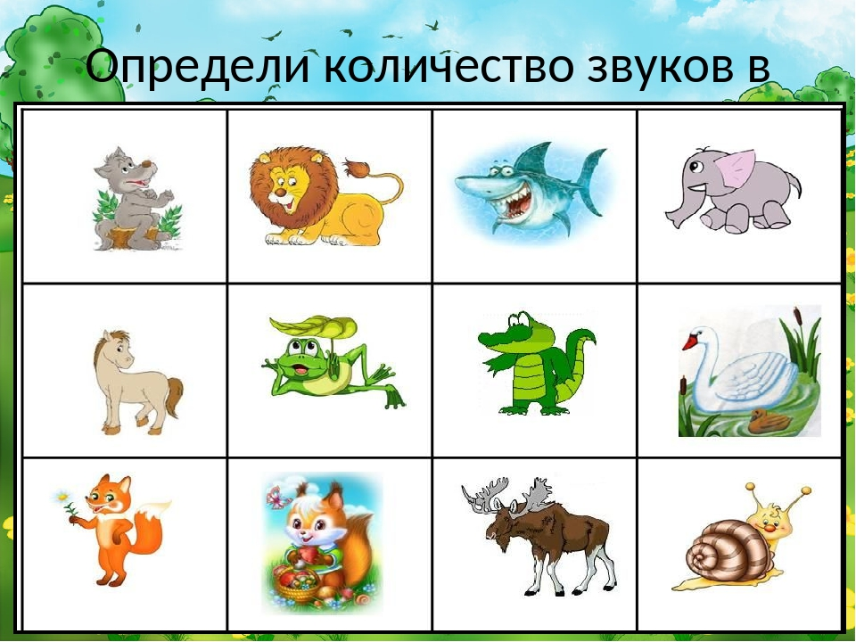 | Приложение 5  Распечатать картинку горы.  На неё прикрепить маленькие картинки (разрезать).

